Teori dan Hukum Gastalt

* Sejenis hukum atau aturan dalam dunia psikologi yang menggambarkan bagaimana manusia biasanya melihat objek dengan mengelompokkan elemen yang serupa, mengenali pola dan menyederhanakan gambar yang kompleks
* Teori ini banyak dipakai dalam proses desain dan cabang seni rupa lainnya, karena banyak menjelaskan bagaimana persepsi visual bisa terbentuk. Persepsi ini bisa terbentuk karena adanya

1. Kesamaan bentuk
2. Penutupan bentuk
3. Kesinambungan pola
4. Kesamaan arah gerak

* Jenis-Jenis Teori Gestalt

1. 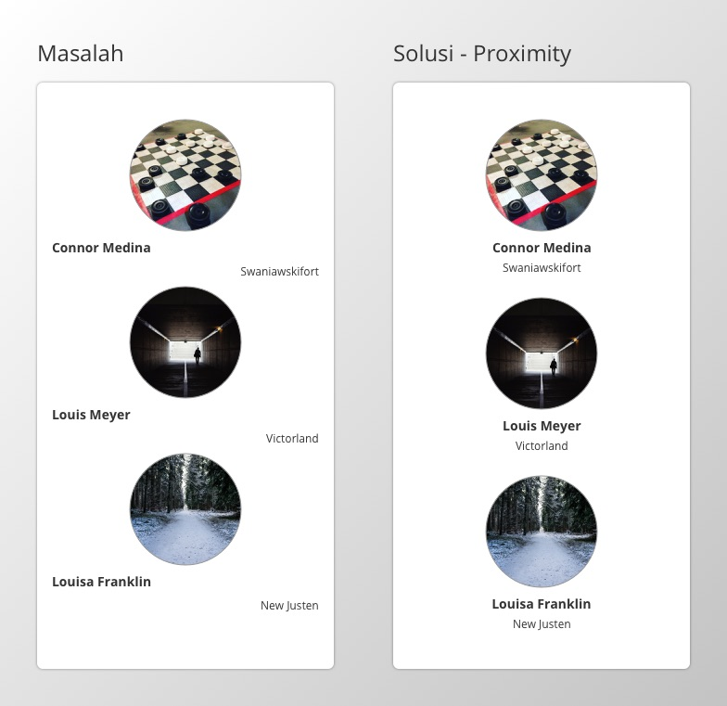Proximity(kedekatan)

Pengelompokan yang terbentuk karena adanya elemen-elemen yang saling berdekatan. Contoh, kita dapat lebih mudah membaca dan merelasikan satu dengan yang lain dengan lebih mudah

1. Similarity(Kemiripan)

Objek yang sama akan terlihat secara bersamaan sebagai kelompok. Hal ini dapat ditentukan lewat bentuk, warna, tekstur, ukuran, maupun arah.

1. Closure(ketertutupan)

Kita lebih menyukai bentuk yang tertutup atau menyambung daripada yang tidak atau incomplete.

1. Continuity(kesinambungan)

Penataan visual yang dapat menggiring gerak mata mengikuti ke sebuah arah tertentu.

1. Symmetry(simetri)

Kecenderungan untuk menata stimuli ke dalam bentuk-bentuk yang sama dan sebangun

1. Simplicity(Kesederhanaan)

Menyatakan bahwa manusia secara intuitif cenderung memilih pengorganisasian yang paling simple dan sederhana atau paling stabil

* Hukum-hukum Teori Gestalt

Terdiri dari 1 hukum pokok yaitu hukum Pragnaz dan memiliki 4 hukum tambahan yaitu keterdekatan, ketertutupan, kesamaan dan kontinuitas

Hukum Pragnaz

Hukum Pragnaz ini menunjukkan tentang berarahnya segala kejadian , yaitu berarah kepada Pragnaz itu, yaitu suatu keadaan  yang seimbang, suatu Gestalt yang baik. Gestalt yang baik , keadaan yang seimbang ini mencakup sifat-sifat keturunan, kesederhanaan ,kestabilan, simetri dan sebagainya.

Sumber :

<https://www.techfor.id/yakin-kamu-jago-desain-tau-apa-itu-teori-gestalt/#:~:text=Teori%20Gestalt%20atau%20biasa%20dikenal,dan%20menyederhanakan%20gambar%20yang%20kompleks>.

<https://binus.ac.id/knowledge/2019/01/prinsip-gestalt-dalam-mendesain-ui-part-1/>